**新 书 推 荐**

**中文书名：《分钟级解忧》**

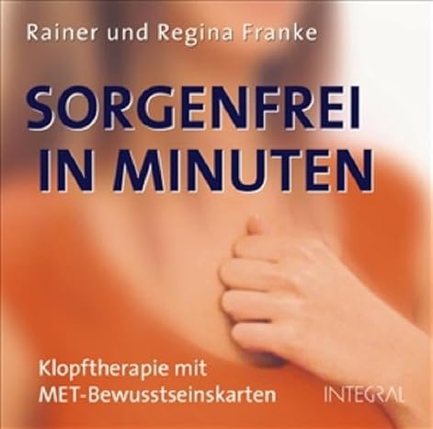**英文书名：Carefree in Minutes**

**德文书名：Sorgenfrei in Minuten (Karten)**

**作 者：Rainer Franke, Regina Franke**

**出 版 社：Bassermann**

**代理公司：Penguin Random House Verlagsgruppe/ANA/ Winney**

**页 数：60页**

**出版时间：2025年2月**

**代理地区：中国大陆、台湾**

**审读资料：电子稿**

**类 型：大众心理**

**内容简介：**

敲击疗法：60张MET意识卡片

这套卡片是雷纳·弗兰克与雷吉娜·弗兰克夫妇研发的高效敲击疗法的工具，可全方位缓解焦虑、压力、抑郁、成瘾，突破心理阻滞，帮助戒烟，激活自愈力，亦可用于放松身心。

MET卡片能化解阻塞、激发创造力，方法之简易前所未有，还能最快运用敲击疗法。 MET卡片能识别阻抗与阻滞点，再通过敲击实现持久清除。这些卡片将人们与更高意识层次连接，集中处理忧虑、愤怒与绝望等情绪。

四大类卡片构建每日幸福指标，提供可靠帮助：

• “情绪卡”对应不同情感状态

• “意识卡”呈现意识层级，助力决策选择

• “宽恕卡”启动心理释怀与和解机制

• “胸腺卡”通过敲击修复经络系统核心器官胸腺

**作者简介：**

**雷纳·弗兰克（Rainer Franke）**，心理学博士，自1986年起担任精神治疗医师。

**雷吉娜·弗兰克（Regina Franke）**，自然疗法师、舞蹈与瑜伽导师，与丈夫雷纳·弗兰克共同创立弗兰克2学院，在欧洲提供经络能量技术（MET）与能量心理学系统培训。

**感谢您的阅读！**

**请将反馈信息发至：版权负责人**

**Email**：[Rights@nurnberg.com.cn](mailto:Rights@nurnberg.com.cn)

安德鲁·纳伯格联合国际有限公司北京代表处

北京市海淀区中关村大街甲59号中国人民大学文化大厦1705室, 邮编：100872

电话：010-82504106, 传真：010-82504200

公司网址：[http://www.nurnberg.com.cn](http://www.nurnberg.com.cn/)

书目下载：<http://www.nurnberg.com.cn/booklist_zh/list.aspx>

书讯浏览：<http://www.nurnberg.com.cn/book/book.aspx>

视频推荐：<http://www.nurnberg.com.cn/video/video.aspx>

豆瓣小站：<http://site.douban.com/110577/>

新浪微博：[安德鲁纳伯格公司的微博_微博 (weibo.com)](https://weibo.com/1877653117/profile?topnav=1&wvr=6)

微信订阅号：ANABJ2002

